TRƯỜNG ĐẠI HỌC ĐIỆN LỰC

**KHOA CÔNG NGHỆ THÔNG TIN**

**BÁO CÁO CHUYÊN ĐỀ HỌC PHẦN**

**QUẢN LÝ DỰ ÁN CÔNG NGHỆ THÔNG TIN**

**Quản lý trung tâm luyện thi HTC**

|  |  |
| --- | --- |
|  |  |
| |  |  | | --- | --- | | **Sinh viên thực hiện** | **: Đỗ Đình Mạnh**  **Nguyễn Văn Đạo**  **Trần Trọng Đức** | | **Giảng viên hướng dẫn** | **:** **TS. Lê Thị Trang Linh** | | | **Ngành** | **: CÔNG NGHỆ THÔNG TIN** | | | **Chuyên ngành** | **: CÔNG NGHỆ PHẦN MỀM** | | | **Lớp** | **: D16CNPM4** | | |  |

***Hà Nội, ngày 20 tháng 10 năm 2022***

PHIẾU CHẤM ĐIỂM

|  |  |  |  |  |
| --- | --- | --- | --- | --- |
| STT | Họ và tên sinh viên | Nội dung thực hiện | Điểm | Chữ ký |
| **1** | **Đỗ Đình Mạnh** |  |  |  |
| **2** | **Nguyễn Văn Đạo** |  |  |  |
| **3** | **Trần Trọng Đức** |  |  |  |

|  |  |  |
| --- | --- | --- |
| Họ và tên giảng viên | Chữ ký | Ghi chú |
| **Giảng viên chấm 1:** |  |  |
| **Giảng viên chấm 2:** |  |  |

LỜI NÓI ĐẦU

Trên thực tế không có sự thành công nào mà không gắn liền với những sự hỗ trợ, giúp đỡ dù ít hay nhiều, dù trực tiếp hay gián tiếp của người khác. Trong suốt thời gian đã và đang học tập tại trường đến nay, em đã nhận được rất nhiều sự quan tâm, giúp đỡ của quý Thầy Cô, gia đình và bạn bè.

Và đặc biệt, trong học kỳ này. Em xin cảm ơn cô Linh Lê Thị Trang đã hướng dẫn, góp ý, thảo luận để bài báo cáo này của em được hoàn thiện. Trong thời gian được học tập và thực hành dưới sự hướng dẫn của cô, chúng em không những thu được rất nhiều kiến thức bổ ích, mà còn được truyền sự say mê và thích thú đối với bộ môn *Quản lý dự án Công nghệ thông tin* .

Mặc dù đã rất cố gắng hoàn thiện đồ án với tất cả sự nỗ lực, tuy nhiên, do bước đầu đi vào thực tế, tìm hiểu và xây dựng đồ án trong thời gian có hạn, với lượng kiến thức còn hạn chế, nhiều bỡ ngỡ, nên đồ án “*Quản lý Trung tâm luyện thi HTC* ” chắc chắn sẽ không thể tránh khỏi những thiếu sót. Chúng em rất mong nhận được sự quan tâm, thông cảm và những đóng góp quý báu của các thầy cô và các bạn để đồ án này ngày càng hoàn thiện hơn.

Một lần nữa, chúng em xin chân thành cám ơn cô và luôn mong nhận được sự đóng góp của thầy cô và các bạn.

Sau cùng, chúng em xin kính chúc các thầy cô trong Khoa Công Nghệ Thông Tin dồi dào sức khỏe, niềm tin để tiếp tục thực hiện sứ mệnh cao đẹp của mình là truyền đạt kiến thức cho thế hệ mai sau.

Trân trọng!

**CHƯƠNG 1: KHẢO SÁT HỆ THỐNG**

* 1. **Khảo sát hiện trạng**

Đề Tài: “Quản Lý Trung Tâm Luyện Thi HTC”

Ngày nay, đối diện với thách thức của cuộc sống và sự cạnh tranh ngày càng khốc liệt, nhiều học sinh ở cấp Trung học Phổ thông (THPT) đang phải đối mặt với khó khăn trong việc tìm kiếm một lò luyện thi chất lượng và hiệu quả. Trong bối cảnh xã hội ngày càng phát triển với sự gia tăng nhanh chóng của dân số, việc có một địa điểm luyện thi đáp ứng đầy đủ các tiêu chí về uy tín và hiệu suất trở nên ngày càng quan trọng.

Sự cần thiết của việc tìm kiếm lò luyện thi không chỉ là để đạt được kết quả cao trong các kỳ thi quan trọng mà còn để phát triển tư duy, kỹ năng và lòng tự tin cho học sinh. Đối với nhiều sĩ tử, lựa chọn một nơi luyện thi phù hợp không chỉ là một quyết định quan trọng mà còn là chìa khóa mở cánh cửa cho tương lai học vụ của họ.

Với sự đa dạng ngày càng tăng của học sinh, từ những người có kiến thức sâu rộng đến những học viên với nhu cầu học tập đặc biệt, thị trường luyện thi đang trở nên phức tạp hơn bao giờ hết. Việc xác định và lựa chọn được một trung tâm luyện thi phù hợp đòi hỏi sự đánh giá và khảo sát kỹ lưỡng về các yếu tố như chất lượng đội ngũ giáo viên, phương pháp giảng dạy, cơ sở vật chất, và đặc biệt là kết quả học tập mà trung tâm đó mang lại.

Dự án "Quản Lý Trung Tâm Luyện Thi" ra đời với mục tiêu không chỉ giải quyết vấn đề này mà còn tạo ra một hệ thống quản lý toàn diện, giúp học sinh và phụ huynh tự tin hơn trong việc lựa chọn và tham gia vào quá trình luyện thi, hướng họ đến những cơ hội học vụ tốt nhất.

**1.1.1 Giới thiệu về trung tâm luyện thi**

Trung tâm luyện thi Hà Nội là nơi quy tụ các thầy, cô giáo đến từ các Viện nghiên cứu, các Trường chuyên trên địa bàn Thủ đô có nhiều năm kinh nghiệm giảng dạy, có tâm huyết và cùng chung một quan điểm “ tiên học lễ, hậu học văn” nhằm giúp các em học sinh hoàn thiện kỹ năng sống, nâng cao kiến thức và tạo cho các em có một môi trường thân thiện, say mê học tập.

*Hơn 20 năm là địa chỉ uy tín hàng đầu về lĩnh vực Luyện thi, đặc biệt là luyện thi vào 10 và luyện thi Đại học;*

*Hơn 10.000 học sinh thuộc đối tượng THCS và THPT theo học tại Trung tâm;*

*Hơn 95% HS đỗ vào các trường THPT top đầu Hà Nội;*

*Hơn 90% HS đỗ vào các trường Đại học hàng đầu Việt Nam.*

Với đội ngũ giáo viên UY TÍN, chương trình và phương pháp giảng dạy luôn được CẬP NHẬT, xây dựng theo NĂNG LỰC người học.

Bên cạnh các lớp học Offline tại các cơ sở, trung tâm LIÊN TỤC KHAI GIẢNG CÁC LỚP HỌC ONLINE, để đảm bảo các em HS trên cả nước đều có thể tham gia học tập.

Trung tâm Luyện thi Hà Nội cam kết đồng hành cùng các em học sinh từ lớp 6 đến lớp 12 trên mọi hành trình để chinh phục các kỳ thi lớn.

**1.1.2 Phạm vi Dự án**

- Quản lý Học viên: Tạo hồ sơ cho học viên, theo dõi tiến trình học tập, và đánh giá kết quả.

- Lịch học: Tạo và quản lý lịch học cho từng khóa luyện thi, bao gồm cả giáo viên và học viên.

- Tài liệu giảng dạy: Quản lý và cập nhật tài liệu giảng dạy, bài giảng, và bài tập.

- Thống kê và báo cáo: Cung cấp báo cáo tổng quan về tiến trình học tập, kết quả kiểm tra, và hiệu suất giảng dạy.

**1.1.3 Các điều kiện ràng buộc**

An toàn Thông tin: Đảm bảo bảo mật thông tin cá nhân của học viên và giáo viên.

Tích hợp Đa ngôn ngữ: Hỗ trợ các ngôn ngữ phổ biến để thuận tiện cho học viên đa dạng.

Tích hợp thanh toán: Tích hợp cổng thanh toán để thuận lợi cho quá trình đóng học phí và các chi phí khác.

**1.1.4 Sản phẩm bàn giao**

Hệ thống Quản lý Trung tâm: Giao diện quản trị để quản lý thông tin học viên, lịch học, và tài liệu giảng dạy.

Giao diện Học viên: Giao diện dễ sử dụng cho học viên để đăng ký khóa học, xem lịch học, và truy cập tài liệu.

Báo cáo và Thống kê: Hệ thống tự động tạo báo cáo về tiến trình học tập và kết quả kiểm tra.

**1.2. Sản Phẩm Bàn Giao - Mô Tả và Các Chức Năng Chính**

Sản phẩm được bàn giao từ Dự án Quản lý Trung tâm Luyện thi là một hệ thống hoàn chỉnh, tích hợp các chức năng chính để đáp ứng đầy đủ nhu cầu quản lý và học tập của trung tâm luyện thi. Dưới đây là mô tả chi tiết về sản phẩm và các chức năng chính đi kèm:

**1.2.1. Giao Diện Quản Trị**

- Quản lý Học Viên: Tạo, cập nhật, và theo dõi hồ sơ của học viên, bao gồm thông tin cá nhân, tiến trình học tập, và kết quả kiểm tra.

- Lịch Học: Tạo và quản lý lịch học cho từng khóa luyện thi, kèm theo thông tin về giáo viên và phòng học.

- Tài Liệu Giảng Dạy: Cho phép quản trị viên cập nhật và quản lý tài liệu giảng dạy, bài giảng, và bài tập.

**1.2.2. Giao Diện Học Viên**

- Đăng Ký Khóa Học: Học viên có thể dễ dàng đăng ký vào các khóa luyện thi mà họ quan tâm thông qua giao diện thân thiện.

- Lịch Học Cá Nhân: Học viên có thể xem và quản lý lịch học cá nhân của mình, nhận thông báo về các sự kiện liên quan.

- Tài Liệu Học Tập: Truy cập và tải xuống tài liệu giảng dạy, bài giảng, và bài tập từ các khóa học đã đăng ký.

**1.2.3. Hệ Thống Thống Kê và Báo Cáo**

- Báo Cáo Tiến Trình Học Tập: Tạo báo cáo tự động về tiến trình học tập của học viên, bao gồm cả điểm số và sự tiến bộ.

- Thống Kê Hiệu Suất Giảng Dạy: Cung cấp thông tin về hiệu suất của giáo viên, đánh giá dựa trên kết quả học tập và phản hồi từ học viên.

**1.2.4. Tiện Ích Bổ Sung**

- Tích Hợp Thanh Toán: Hỗ trợ thanh toán trực tuyến cho việc đóng học phí và các chi phí khác một cách thuận tiện.

- Thông Báo và Ghi Chú: Gửi thông báo và ghi chú để thông báo về các sự kiện quan trọng, thay đổi lịch học, hoặc cập nhật về tài liệu mới.

**CHƯƠNG 2: QUẢN LÝ PHẠM VI**

**2.1 Phạm vi Dự án**

**2.1.1 Phạm vi Sản phẩm**

Dự án "Quản lý Trung tâm luyện thi HTC " sẽ cung cấp một loạt các khóa học và dịch vụ liên quan đến việc luyện thi. Cụ thể, nó bao gồm:

- Khóa học: Các bài giảng, tài liệu học, và các bài kiểm tra phục vụ quá trình luyện tập.

- Dịch vụ Hướng dẫn: Cung cấp sự hỗ trợ từ giáo viên và người hướng dẫn trong quá trình học.

- Tài liệu Luyện thi: Các tài liệu, sách giáo trình, và nguồn thông tin hữu ích để học viên có thể chuẩn bị hiệu quả cho kỳ thi.

**2.1.2 Phạm vi Tài nguyên**

Để hỗ trợ phát triển và triển khai dự án, chúng ta sẽ cần một loạt các tài nguyên với tổng chi phí dự án là 1.000.000.000 VNĐ, bao gồm:

- Tài nguyên Vật chất: Phòng học, máy tính, dụng cụ học tập, và các thiết bị khác cần thiết cho quá trình giảng dạy và học.

- Tài nguyên Nhân sự: Giáo viên, nhân viên hỗ trợ, nhân viên quản lý, và các chuyên gia khác liên quan đến lĩnh vực luyện thi.

**2.1.3 Phạm vi Thời gian**

Thời gian hoàn thiện sản phẩm : 5 tháng

- Ngày bắt đầu : 01/04/2024

- Ngày kết thúc : 01/09/2024

**2.1.4 Hệ thống hoàn thiện được cài đặt lại**

**2.1.5 Hệ Cơ sở Dữ liệu**

**2.1.6 Các Tài Liệu Liên quan**

Ngoài các tài liệu học, còn có các tài liệu quản lý và hỗ trợ như:

- Sách Giáo trình: Tài liệu học chính thức được sử dụng trong các khóa học.

- Tài liệu Quản lý Dự án: Bao gồm hướng dẫn triển khai, quy trình quản lý, và các tài liệu liên quan đến quản lý dự án.

**2.1.7 Sản phẩm bàn giao**

**2.2 Các Công Cụ Được Lựa Chọn**

**2.2.1 Phần Mềm Quản lý Dự án**

Để quản lý dự án "Quản lý Trung tâm luyện thi", chúng ta sẽ sử dụng một số phần mềm quản lý dự án chuyên nghiệp như:

- Microsoft Project: Sẽ được sử dụng để lên kế hoạch, theo dõi tiến độ và phối hợp công việc giữa các thành viên trong dự án.

- Trello hoặc Asana: Sẽ được tích hợp để theo dõi công việc hàng ngày, quản lý nhiệm vụ cụ thể và tạo cơ chế giao tiếp linh hoạt giữa các thành viên trong dự án.

**2.2.2 Hệ Thống Quản lý Nội dung**

**2.2.3 Phần Mềm Hợp Tác Trực Tuyến**

**2.2.4 Phần Mềm Soạn Thảo và Chia Sẻ Văn Bản**

**2.2.5 Phần Mềm Quản lý Học Viên và Đăng Ký**

**2.2.6 Hệ Thống Theo Dõi và Đánh Giá Kết Quả**

**2.3 Bảng Phân Rã Công Việc**

|  |  |  |  |
| --- | --- | --- | --- |
| Quản lý hệ thống trung tâm luyện thi HTC | | | |
| 1. Lập danh sách kế hoạch cho dự án | 1.1 Danh sách tài liệu & kế hoạch quản lý dự án | | |
| 1.2 Bản kế hoạch đảm bảo chất lượng | | |
| 1.3 Bản kế hoạch quản lý cấu hình | | |
| 1.4 Bản kế hoạch quản lý truyền thông và giao tiếp | | |
| 1.5 Bản kế hoạch quản lý rủi ro | | |
| 2. Xác định yêu cầu | 2.1 Tài liệu yêu cầu người dùng | 2.1.1 Tài nguyên yêu cầu chung cho hệ thống | |
| 2.1.2 Tài nguyên yêu cầu cho mỗi chức năng của hệ thống | 2.1.2.1 Tài liệu cho chức năng của thư viện |
| 2.1.2.2 Tài liệu cho chức năng quản lý |
| 2.2 Tài liệu yêu cầu hệ thống | 2.2.1 Biểu đồ usecase cho hệ thống | |
| 2.2.2 Mô tả giao diện hệ thống | |
| 2.2.3 Chi tiết các usecase | 2.2.3.1 Các usecase cho chức năng quản lý trung tâm |
| 2.2.3.2 Các usecase cho chức năng quản lý |
| 2.3 Kiểm định lại chất lượng | | |
| 3. Phân tích thiết kế | 3.1 Tài liệu phân tích hệ thống | 3.1.1 Biểu đồ lớp | |
| 3.1.2 Các biểu đồ cho hệ thống quản lý trung tâm | |
| 3.1.3 Các biểu đồ cho hệ thống đăng nhập, đăng xuất | |
| 3.1.4 Các biểu đồ cho hệ thống cập nhật số nhân viên, lương nhân viên, khách hàng, số hóa đơn, thống kê hóa đơn | |
| 3.1.5 Các biểu đồ cho hệ thống báo cáo thống kê | |
| 3.2 Tài liệu thiết kế hệ thống | 3.2.1 Thiết kế hệ thống | |
| 3.2.2 Thiết kế hệ thống con | |
| 3.2.3 Thiết kế cơ sở dữ liệu | |
| 3.3 Kết thúc kế hoạch | | |
| 3.4 Đề xuất thực hiện | | |
| 3.5 Kiểm định lại chất lượng | | |
| 4. Xây dựng các chức năng | 4.1 Xây dựng hệ cơ sở dự liệu | | |
| 4.2 Hệ thống quản lý trung tâm | 4.2.1 Hệ thống quản lý trung tâm | |
| 4.2.2 Module thêm khách hàng | |
| 4.3 Module upload thông tin khách hàng | | |
| 4.4 Module báo cáo, thống kê danh sách | | |
| 4.5 Tài liệu sử dụng | | |
| 5. Tích hợp và kiểm thử | 5.1 Kế hoạch kiểm thử | | |
| 5.2 Báo cáo kiểm thử chức năng | 5.2.1 Báo cáo kiểm thử chức năng đăng nhập, đăng xuất | |
| 5.2.2 Báo cáo kiểm thử Module quản lý thông tin khách hàng | |
| 5.2.3 Báo cáo kiểm thử Module khách hàng | |
| 5.2.4 Báo cáo kiểm thử Module báo cáo thống kê | |
| 5.3 Báo cáo kiểm thử hệ thống | | |
| 6. Vận hành | | | |
| 7. Kết thúc dự án | 7.1 Tài liệu kết thúc dự án quản lý Trung Tâm luyện thi HTC | | |

*Bảng 2.1 : Bảng phân rã công việc*

**2.4 Quản lý Tài Nguyên Con Người**

**2.4.1 Các Ràng Buộc Về Con Người**

|  |  |  |  |
| --- | --- | --- | --- |
| **STT** | **Họ và Tên** | **Địa chỉ liên hệ** | **Chữ kí** |
| **1** | **Đỗ Đình Mạnh** | **D16CNPM4** |  |
| **2** | **Trần Trọng Đức** | **D16CNPM4** |  |
| **3** | **Trần Văn Đạo** | **D16CNPM4** |  |

*Bảng 2.2 : Các thành viên đội dự án*

Quy tắc chung khi teamwork:

- Phân chia công việc đều nhau và hợp lý.

- Thảo luận công việc sôi nổi, năng nổ trong khi teamwork

- Ưu tiên công việc theo năng lực sở trường

- Mọi sự phân công đều được đưa ra họp bàn công khai và công bằng

Yêu cầu đối với các thành viên trong nhóm:

- Nghiêm chỉnh chấp hành thực hiện công việc theo bản kế hoạch của dự án

- Tích cực tham gia thảo luận, phát biểu ý kiến để dự án đạt kết quả tốt nhất

- Bồi dưỡng khả năng chuyên môn để hoàn thành tốt vai trò của mình trong dự án

- Tham gia đầy đủ các buổi họp và làm việc ( không nghỉ quá 2 buổi/tuần )

- Nghỉ làm phải thông báo tới trưởng nhóm để sắp xếp công việc chạy đúng tiến độ

- Vì thời gian làm ngắn nên yêu cầu các thành viên tích cực và nhiệt tình

Truyền thông:

- Trao đổi qua email, điện thoại, facebook

- Họp nhóm khi cần và theo kế hoạch truyền thông

- Cần thiết có thể liên hệ bằng số điện thoại

- Thường xuyên contact khi có vướng mắc trong quá trình làm việc

Hội họp:

- Có mặt đầy đủ, đúng giờ các buổi họp nhóm dự án. Có công việc đột xuất cần nhanh chóng báo cấp trên trước 1 giờ trước khi họp.

- Tích cực, bàn bạc và giải quyết các vấn đề của dự án.

- Chấp hành, thực hiện đúng quyết định, giải pháp đã thống nhất trong cuộc họp.

**2.4.2 Danh Sách Các Vị Trí Dành Cho Dự Án**

|  |  |  |  |  |
| --- | --- | --- | --- | --- |
| **STT** | **Vị trí** | **Trách nhiệm** | **Kỹ năng yêu cầu** | **Số lượng** |
| 1 | Giám đốc dự án (Lead) | Quản lý đội dự án | Lãnh đạo, có kinh nghiệm. | 1 |
| 2 | Kĩ sư phân tích thiết kế  (BA) | Nhận thông tin từ khách hàng và phân tích thiết kế các dữ liệu | Giao tiếp tốt với khách hàng, đồng thời là khả năng thiết kế biểu đồ usecase, uml dễ hiểu. | 1 |
| 3 | Lập trình (Coder) | Viết mã nguồn cho chương trình | Thành thạo các ngôn ngữ code (java, web, c#, …) SQL Server 2019. | 1 |
| 4 | Người quản trị CSDL | Xây dựng và bảo trì, nâng cấp CSDl | SQL Server 2019 | 1 |
| 5 | Kĩ sư quản lý cấu hình | Quản lý cấu hình dự án | Khả năng quản lý tốt các cấu hình sản phẩm, dự án | 1 |
| 6 | Kĩ sư kiểm tra chất lượng  (Tester) | Kiểm tra các chức năng và quy trình hoạt động | Thông thạo các câu lệnh trong code, có kinh nghiệm trong tester các sản phẩm1 | 1 |

*Bảng 2.3 : Bảng danh sách các vị trí cần cho dự án*

**2.4.3 Vị Trí Các Thành Viên Trong Dự Án**

|  |  |  |
| --- | --- | --- |
| STT | Họ & Tên | Vị trí |
| 1 | Đỗ Đình Mạnh | * Giám đốc dự án * Lập trình viên ( Coder ) |
| 2 | Đỗ Đình Mạnh | * Người quản trị CSDL * Lập trình viên ( Coder ) |
| 3 | Đỗ Đình Mạnh | * Kĩ sư quản lý cấu hình * Lập trình viên ( Coder ) |
| 4 | Đỗ Đình Mạnh | * Kĩ sư phân tích thiết kế ( BA) * Kĩ sư quản lý cấu hình |
| 5 | Đỗ Đình Mạnh | * Kĩ sư phân tích thiết kế ( BA) * Kĩ sư kiểm tra chất lượng ( Tester ) |

*Bảng 2.4 : Bảng vị trí các thành viên trong dự án*

**CHƯƠNG 3: QUẢN LÍ THỜI GIAN**

**3.1 Phân bố tài nguyên và thời gian**

|  |  |  |  |  |  |  |  |  |  |  |
| --- | --- | --- | --- | --- | --- | --- | --- | --- | --- | --- |
| STT | Công việc | | | | Mã công việc | | Ngày công | | Nhân Công | |
| 1 | **Lập danh sách kế hoạch cho dự án** | | | | **KH** | | **5** | | **3** | |
|  | Danh sách tài liệu quản lý dự án | | | **KH.01** | | 1 | |  | |
|  | Bàn kế hoạch quản lý chất lượng | | | **KH.02** | | 1 | |  | |
|  | Bàn kế hoạch quản lý cấu hình | | | **KH.03** | | 1 | |  | |
|  | Bàn kế hoạch quản lý truyền thông và giao tiếp | | | **KH.04** | | 1 | |  | |
|  | Bàn kế hoạch quản lý rủi ro | | | **KH.05** | | 1 | |  | |
| 2 | **Xác định yêu cầu** | | | | **YC** | | **6** | | **3** | |
|  | Tài liệu yêu cầu người dùng | | | **YC.01** | | **1** | |  | |
|  |  | Tài liệu yêu cầu chung cho hệ thống | | -YC.01.1 | | 0.5 | |  | |
|  |  | Tài liệu yêu cầu cho mỗi chức năng | | -YC.01.2 | | 0.5 | |  | |
|  | Tài liệu yêu cầu hệ thống | | | **YC.02** | | **4** | |  | |
|  |  | Biểu đồ usecase cho hệ thống | | -YC.02.1 | | 1.5 | |  | |
|  |  | Mô tả giao diện hệ thống | | -YC.02.2 | | 0.5 | |  | |
|  |  | Chi tiết cho usecase | | -YC.02.3 | | 1 | |  | |
|  |  | Các tài liệu khác | | -YC.02.4 | | 1 | |  | |
|  | Kiểm định lại chất lượng | | | **YC.03** | | **0.5** | |  | |
| 3 | **Phân tích thiết kế** | | | | **TK** | | **11** | | **4** | |
|  | Tài liệu phân tích hệ thống | | | **TK.01** | | 2 | |  | |
|  |  | Biểu đồ lớp | | -TK.01.1 | | 0.5 | |  | |
|  |  | Các biểu đồ cho hệ thống nhập xuất | | -TK.01.2 | | 0.5 | |  | |
|  |  | Các biểu đồ cho hệ thống đăng nhập, đăng kí | | -TK.01.3 | | 0.5 | |  | |
|  |  | Các biểu đồ cho hệ thống nhập hóa đơn | | -TK.01.4 | | 0.5 | |  | |
|  |  | Các biểu đồ cho hệ thống nhân viên | | -TK.01.5 | | 1 | |  | |
|  |  | Các biểu đồ cho hệ thống TLMH | | -TK.01.6 | | 1 | |  | |
|  |  | Các biểu đồ cho hệ thống lập báo cáo thống kê | | -TK.01.7 | | 1 | |  | |
|  | Tài liệu thiết kế hệ thống | | | **TK.02** | | 4 | |  | |
|  |  | Tài liệu thiết kế hệ thống | | -TK.02.1 | | 1 | |  | |
|  |  | Tài liệu thiết kế hệ thống con | | -TK.02.2 | | 1 | |  | |
|  |  | Bản thiết kế cơ sở dữ liệu | | -TK.02.3 | | 2 | |  | |
|  | Kế hoạch cuối cùng | | | **TK.03** | | 3 | |  | |
|  | Đề xuất thực hiện | | | **TK.04** | | 1 | |  | |
|  | Kiểm định lại chất lượng | | | **TK.05** | | 1 | |  | |
| 4 | **Hiện thực các chức năng** | | | | **CN** | | **10** | | **3** | |
|  | Xây dựng hệ cơ sở dữ liệu | | | **CN.01** | | **1** | |  | |
|  | Xây dựng giao diện | | | **CN.02** | | **2** | |  | |
|  | Xây dựng hệ thống nhập thông tin | | | **CN.03** | | **2** | |  | |
|  |  | | Hệ thống nhập xuất TLMH | -CN.03.1 | | 1 | |  | |
|  |  | | Hệ thống update thông tin TLMH | -CN.03.2 | | 1 | |  | |
|  | Hệ thống quản lý nhân viên | | | **CN.04** | | **1** | |  | |
|  | Xây dựng hệ thống lập lịch báo cáo | | | **CN.05** | | **1** | |  | |
|  | Xây dựng hệ thống đăng nhập-đăng xuất, đăng kí | | | **CN.06** | | **1** | |  | |
|  | Xây dựng hệ thống cập nhật thông tin thông báo | | | **CN.07** | | **1** | |  | |
|  | Tài liệu sử dụng | | | **CN.08** | | **1** | |  | |
| 5 | **Tích hợp và kiểm thử** | | | | **TH** | | **8** | | **2** | |
|  | Kế hoạch kiểm thử | | | **TH.01** | | **2** | |  | |
|  | Kiểm thử các chức năng | | | **TH.02** | | **5** | |  | |
|  |  | Báo cáo kiểm thử chức năng đăng nhập | | | -TH.02.1 | | 1.25 | |  | |
|  |  | Báo cáo kiểm thử chức năng Duyệt TLMH | | -TH.02.2 | | 1.25 | |  | |
|  |  | Báo cáo kiểm thử chức năng nhập xuất TLMH | | -TH.02.3 | | 1.25 | |  | |
|  |  | Báo cáo kiểm thử chức năng báo cáo thống kế | | -TH.02.4 | | 1.25 | |  | |
|  | Báo cáo kiểm thử hệ thống | | | **TH.03** | | **1** | |  | |
| 6 | **Vận hành** | | | | **VH** | | **1** | | **1** | |
| 7 | **Tài liệu kết thúc dự án** | | | | **TL** | | **1** | | **1** | |
| 8 | **Cài đặt và triển khai dự án** | | | | **CĐ&TKDA** | | **1** | | **1** | |

*Bảng 3.1: Bảng phân bố tài nguyên và thời gian*

**3.2 Danh sách các mốc thời gian quan trọng**

|  |  |  |
| --- | --- | --- |
| **Công việc** | **Tháng 5/2024** | **Tháng 6/2024** |
| Hoàn tất quá trình lên kế hoạch và thu thập dữ liệu | x |  |
| Hoàn tất quá trình phân tích hệ thống | x |  |
| Hoàn tất quá trình phân tích thiết kế | x |  |
| Hoàn tất quá trình xây dựng hệ thống | x |  |
| Hoàn tất quá trình vận hành | x |  |
| Hoàn tất quá trình tích hợp và kiểm thử | x |  |
| Hoàn tất quá trình cài đặt và triển khai dự án | x |  |

*Bảng 3.2: Bảng phân danh sách các mốc thời gian quan trọng*

**3.3 Ước lượng thời gian**

- ML : Ước lượng khả dĩ ( thời gian cần thiết để hoàn thành công việc trong điều kiện “bình thường”)

- MO : Ước lượng lạc quan ( thời gian cần thiết để hoàn thành công việc trong điều kiện “lý tưởng”)

- MP : Ước lượng bi quan ( thời gian cần thiết để hoàn thành công việc trong điều kiện “tồi nhất”)

- Ước lượng cuối cùng tính theo công thức:

**EST = (MO + 4ML + MP)/6** ( đơn vị tính: ngày )

|  |  |  |  |  |  |  |
| --- | --- | --- | --- | --- | --- | --- |
| **Công việc** | **ML** | **MO** | **MP** | **EST** | **10% T** | **Thời gian** |
| **KH** | **9** | **9.5** | **14** | 10.17 | 10 | **11,18** |
| **KH.01** | 2 | 1 | 1 | 1.17 | 10 | 1,28 |
| **KH.02** | 1 | 1 | 3 | 1.33 | 10 | 1,46 |
| **KH.03** | 2 | 3 | 4 | 3.00 | 10 | 3,3 |
| **KH.04** | 2 | 3 | 3 | 2.83 | 10 | 3,1 |
| **KH.05** | 2 | 1.5 | 3 | 1.83 | 10 | 2.01 |
| **YC** | 17.5 | 16 | 20 | 16.92 | 10 | 18,6 |
| **YC.01** | 2 | 3 | 3 | 2.83 | 10 | 3,1 |
| -YC.01.1 | 1 | 1 | 2 | 1.17 | 10 | 1,28 |
| -YC.01.2 | 1 | 2 | 1 | 1.67 | 10 | 1,83 |
| **YC.02** | 5 | 4 | 5 | 4.33 | 10 | 4,67 |
| -YC.02.1 | 1 | 1 | 1 | 1.00 | 10 | 1,1 |
| -YC.02.2 | 1.5 | 1 | 1 | 1.08 | 10 | 1,18 |
| -YC.02.3 | 1 | 1 | 1 | 1.00 | 10 | 1,1 |
| -YC.02.4 | 1.5 | 1 | 2 | 1.25 | 10 | 1,37 |
| **YC.03** | 3.5 | 2 | 4 | 2.58 | 10 | 2,83 |
| **TK** | 24 | 30 | 34 | 29.67 | 10 | 32,6 |
| **TK.01** | 11 | 12 | 14 | 12.17 | 10 | 13,3 |
| -TK.01.1 | 2 | 3 | 3 | 2.83 | 10 | 3,1 |
| -TK.01.2 | 1 | 2 | 1 | 1.67 | 10 | 1,83 |
| -TK.01.3 | 3 | 2 | 1 | 2.00 | 10 | 2.10 |
| -TK.01.4 | 1 | 0.5 | 3 | 1.00 | 10 | 1.10 |
| -TK.01.5 | 1 | 3 | 1 | 2.33 | 10 | 2.43 |
| -TK.01.6 | 1 | 1 | 2 | 1.17 | 10 | 1.27 |
| -TK.01.7 | 2 | 0.5 | 3 | 1.17 | 10 | 1.27 |
| **TK.02** | 7 | 6 | 8 | 6.50 | 10 | 6.60 |
| -TK.02.1 | 2 | 2 | 2.5 | 2.08 | 10 | 2.18 |
| -TK.02.1 | 2 | 2 | 2.5 | 2.08 | 10 | 2.18 |
| -TK.02.1 | 3 | 2 | 3 | 2.33 | 10 | 2.43 |
| **TK.03** | 2 | 5 | 6 | 4.67 | 10 | 4.77 |
| **TK.04** | 3 | 3 | 4 | 3.17 | 10 | 3.27 |
| **TK.05** | 1 | 4 | 2 | 3.17 | 10 | 3.27 |
| **CN** | 17 | 15 | 28 | 17.50 | 10 | 17.60 |
| **CN.01** | 3 | 2 | 4 | 2.50 | 10 | 2.60 |
| **CN.02** | 4 | 3 | 5 | 3.50 | 10 | 3.60 |
| **CN.03** | 3 | 2 | 6 | 2.83 | 10 | 2.93 |
| -CN.03.1 | 1.5 | 1 | 3 | 1.42 | 10 | 1.52 |
| -CN.03.2 | 1.5 | 1 | 3 | 1.42 | 10 | 1.52 |
| **CN.04** | 2 | 2 | 3 | 2.17 | 10 | 2.27 |
| **CN.05** | 1 | 2 | 2 | 1.83 | 10 | 1.93 |
| **CN.06** | 1 | 1 | 3 | 1.33 | 10 | 1.43 |
| **CN.07** | 2 | 2 | 3 | 2.17 | 10 | 2.27 |
| **CN.08** | 1 | 2 | 2 | 1.83 | 10 | 1.93 |
| **TH** | 3 | 4 | 7 | 4.33 | 10 | 4.43 |
| **TH.01** | 1 | 1 | 1 | 1.00 | 10 | 1.10 |
| **TH.02** | 1 | 2 | 4 | 2.17 | 10 | 2.27 |
| -TH.02.1 | 0.25 | 0.125 | 1 | 0.29 | 10 | 0.39 |
| -TH.02.2 | 0.25 | 0.125 | 1 | 0.29 | 10 | 0.39 |
| -TH.02.3 | 0.25 | 0.125 | 1 | 0.29 | 10 | 0.39 |
| -TH.02.4 | 0.25 | 0.125 | 1 | 0.29 | 10 | 0.39 |
| **TH.03** | 1 | 1 | 1 | 1.00 | 10 | 1.10 |
| **VH** | 2 | 1 | 2 | 1.33 | 10 | 1.43 |
| **TL** | 2 | 3 | 4 | 3.00 | 10 | 3.10 |
| **CĐ&TKDA** | 2 | 3 | 3 | 2.83 | 10 | 2.93 |

*Bảng 3.3: Bảng ước lượng thời gian*

**3.4 Biểu đồ Gantt tổng quát**

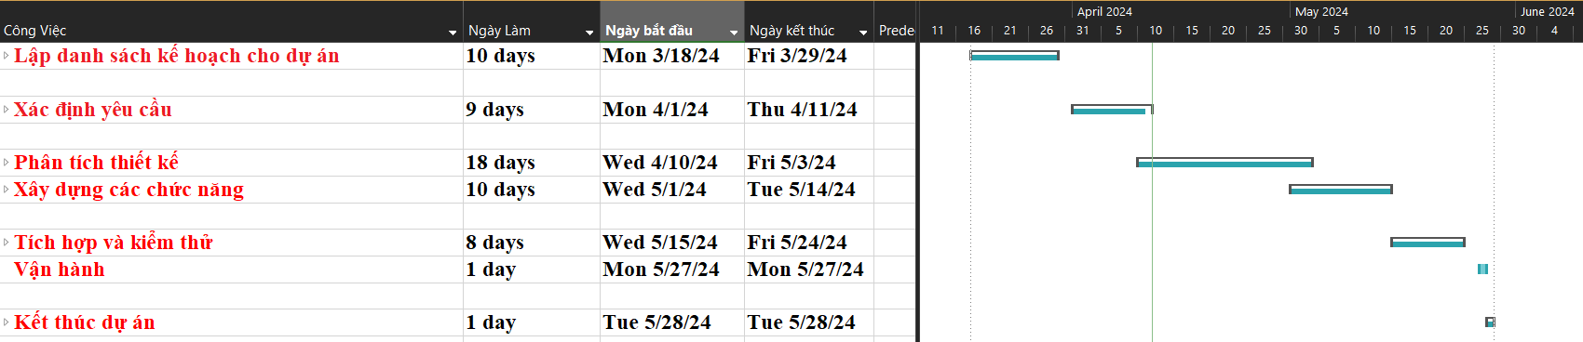

*Bảng 3.4: Biểu đồ Gantt*

3.4.1 Biểu đồ Gantt cho Lập danh sách kế hoạch cho dự án



*Bảng 3.4.1: Biểu đồ Gantt cho Lập danh sách kế hoạch cho dự án*

3.4.2 Biểu đồ Gantt cho Xác định yêu cầu

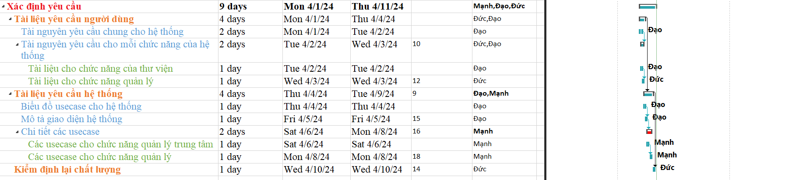

*Bảng 3.4.2: Biểu đồ Gantt cho Xác định yêu cầu*

3.4.3 Biểu đồ Gantt cho Phân tích thiết kế

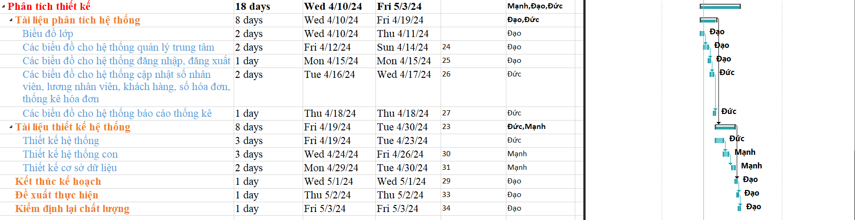

*Bảng 3.4.3: Biểu đồ Gantt cho Phân tích thiết kế*

3.4.4 Biểu đồ Gantt cho Xây dựng các chức năng

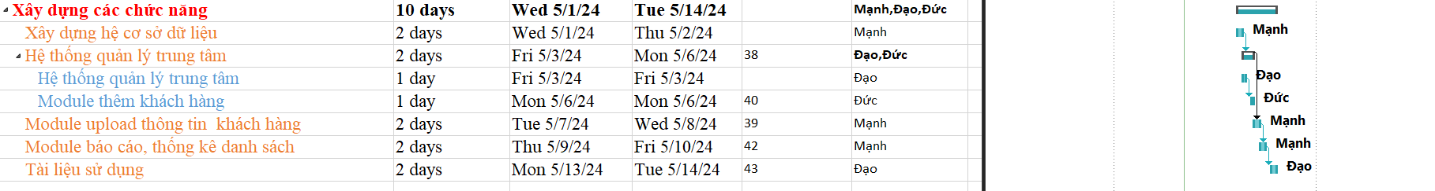

*Bảng 3.4.4: Biểu đồ Gantt cho Xây dựng các chức năng*

3.4.5 Biểu đồ Gantt cho Tích hợp và kiểm thử

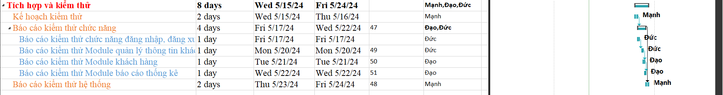

*Bảng 3.4.5: Biểu đồ Gantt cho Tích hợp và kiểm thử*

3.4.6 Biểu đồ cho Vận hành và Kết thúc dự án



*Bảng 3.4.6: Biểu đồ Gantt cho Vận hành và Kết thúc dự án*

**3.5 Bảng chi phí cho nhân công**

|  |  |  |  |  |  |  |  |
| --- | --- | --- | --- | --- | --- | --- | --- |
| **STT** | **Công việc** | | | **STT người thực hiện** | | **Ngày công** | **Chi phí (VNĐ)** |
| 1 | **Lập danh sách kế hoạch cho dự án** | | | **2** | | **4** | **4.000.000** |
|  | Danh sách tài liệu quản lý dự án | |  | | 1 |  |
|  | Bàn kế hoạch quản lý chất lượng | |  | | 2 |  |
|  | Bàn kế hoạch quản lý cấu hình | |  | | 2 |  |
|  | Bàn kế hoạch quản lý truyền thông và giao tiếp | |  | | 1 |  |
|  | Bàn kế hoạch quản lý rủi ro | |  | | 1 |  |
| 2 | **Xác định yêu cầu** | | |  | | **6** | **3** |
|  | Tài liệu yêu cầu người dùng | | **2** | | **1** | **4.000.000** |
|  |  | Tài liệu yêu cầu chung cho hệ thống |  | | 0.5 |  |
|  |  | Tài liệu yêu cầu cho mỗi chức năng |  | | 0.5 |  |
|  | Tài liệu yêu cầu hệ thống | |  | | **5** |  |
|  |  | Biểu đồ usecase cho hệ thống |  | | 1.5 |  |
|  |  | Mô tả giao diện hệ thống |  | | 0.5 |  |
|  |  | Chi tiết cho usecase |  | | 1 |  |
|  |  | Các tài liệu khác |  | | 0.5 |  |
|  | Kiểm định lại chất lượng | |  | | **0.5** |  |
| 3 | **Phân tích thiết kế** | | | **4** | | **9** | **8.000.000** |
|  | Tài liệu phân tích hệ thống | |  | | 4 |  |
|  |  | Biểu đồ lớp |  | | 0.5 |  |
|  |  | Các biểu đồ cho hệ thống nhập xuất |  | | 0.5 |  |
|  |  | Các biểu đồ cho hệ thống đăng nhập, đăng kí |  | | 0.5 |  |
|  |  | Các biểu đồ cho hệ thống nhập hóa đơn |  | | 0.5 |  |
|  |  | Các biểu đồ cho hệ thống nhân viên |  | | 1 |  |
|  |  | Các biểu đồ cho hệ thống TLMH |  | | 1 |  |
|  |  | Các biểu đồ cho hệ thống lập báo cáo thống kê |  | | 1 |  |
|  | Tài liệu thiết kế hệ thống | |  | | 5 |  |
|  |  | Tài liệu thiết kế hệ thống |  | | 3 |  |
|  |  | Tài liệu thiết kế hệ thống con |  | | 1 |  |
|  |  | Bản thiết kế cơ sở dữ liệu |  | | 2 |  |
|  | Kế hoạch cuối cùng | |  | | 3 |  |
|  | Đề xuất thực hiện | |  | | 1 |  |
|  | Kiểm định lại chất lượng | |  | | 1 |  |
| 4 | **Hiện thực các chức năng** | | | **3** | | **4** | **6.000.000** |
|  | Xây dựng hệ cơ sở dữ liệu | |  | | **2** |  |
|  | Xây dựng giao diện | |  | | **3** |  |
|  | Xây dựng hệ thống nhập thông tin | |  | | **2** |  |
|  |  | Hệ thống nhập xuất TLMH |  | | 1 |  |
|  |  | Hệ thống update thông tin TLMH |  | | 1 |  |
|  | Hệ thống quản lý nhân viên | |  | | **1** |  |
|  | Xây dựng hệ thống lập lịch báo cáo | |  | | **1** |  |
|  | Xây dựng hệ thống đăng nhập-đăng xuất, đăng kí | |  | | **1** |  |
|  | Xây dựng hệ thống cập nhật thông tin thông báo | |  | | **1** |  |
|  | Tài liệu sử dụng | |  | | **1** |  |
| 5 | **Tích hợp và kiểm thử** | | | **2** | | **4** | **4.200.000** |
|  | Kế hoạch kiểm thử | |  | | **2** |  |
|  | Kiểm thử các chức năng | |  | | **5** |  |
|  |  | Báo cáo kiểm thử chức năng đăng nhập | |  | 1.25 |  | |
|  |  | Báo cáo kiểm thử chức năng Duyệt TLMH |  | | 1.25 |  |
|  |  | Báo cáo kiểm thử chức năng nhập xuất TLMH |  | | 1.25 |  |
|  |  | Báo cáo kiểm thử chức năng báo cáo thống kế |  | | 1.25 |  |
|  | Báo cáo kiểm thử hệ thống | |  | | **1** |  |
| 6 | **Vận hành** | | | **1** | | **1** | **400.000** |
| 7 | **Tài liệu kết thúc dự án** | | | **1** | | **1** | **450.000** |
| 8 | **Cài đặt và triển khai dự án** | | | **1** | | **2** | **900.000** |

*Bảng 3.5: Bảng chi phí nhân công*

**3.6 Mạng AON cho sơ đồ mạng**

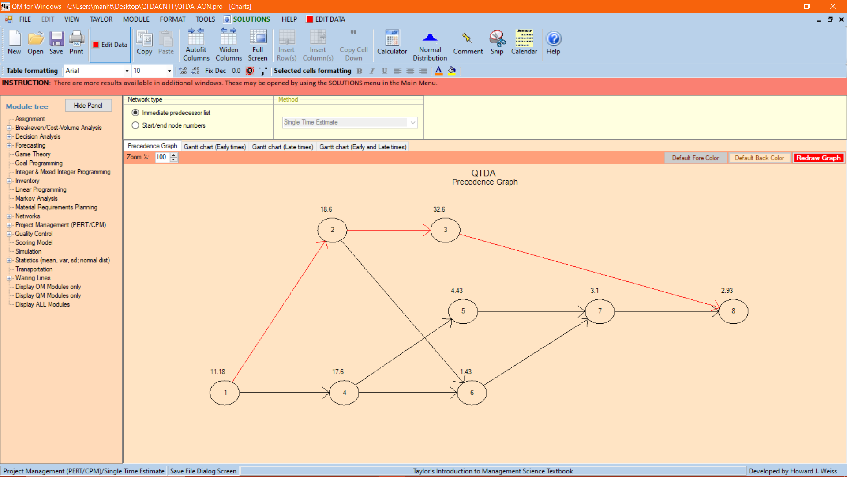

*Hình 3.6.1 : Mạng AON cho sơ đồ mạng*

**3.7 Xác suất hoàn thành dự án**

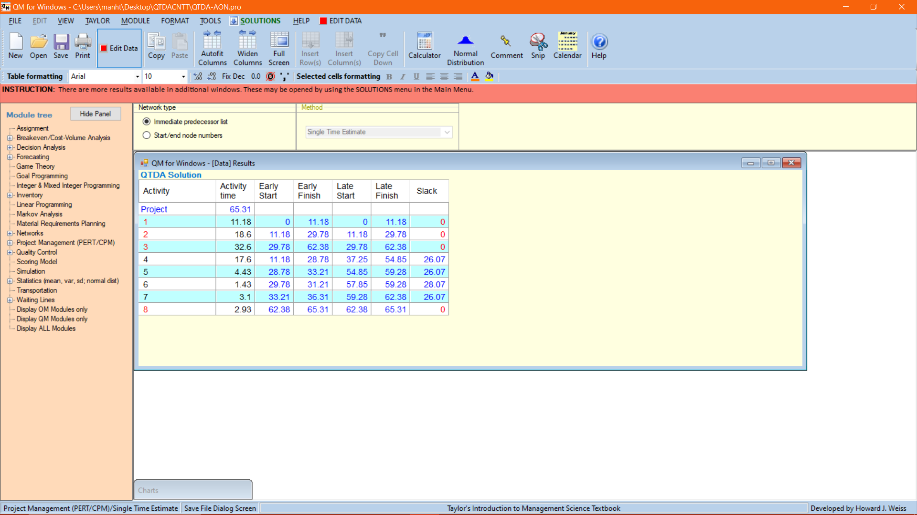

*Hình 3.7.1 : Thời gian hoàn thành dự án*

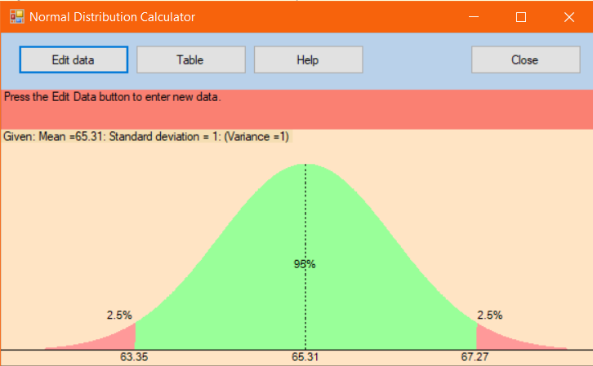

*Hình 3.7.2 : Xác suất hoàn thành dự án*

**CHƯƠNG 4. QUẢN LÝ CHI PHÍ DỰ ÁN**

**4.1 Chi Phí Cho Nhân Công**

|  |  |  |  |  |  |  |  |
| --- | --- | --- | --- | --- | --- | --- | --- |
| **STT** | **Công việc** | | | **Nguồn Lực** | **Ngày công** | **Chí phí /Ngày công** | **Chi phí (VNĐ)** |
| 1 | **Lập danh sách kế hoạch cho dự án** | | | Mạnh,Đạo,Đức |  |  |  |
|  | Danh sách tài liệu quản lý dự án | | Đạo | 1 | 400.000 | 400.000 |
|  | Bàn kế hoạch quản lý chất lượng | | Mạnh | 2 | 300.000 | 300.000 |
|  | Bàn kế hoạch quản lý cấu hình | | Đạo | 2 | 300.000 | 300.000 |
|  | Bàn kế hoạch quản lý truyền thông và giao tiếp | | Đức | 1 | 400.000 | 400.000 |
|  | Bàn kế hoạch quản lý rủi ro | | Đức | 1 | 400.000 | 400.000 |
| 2 | **Xác định yêu cầu** | | | Mạnh,Đạo,Đức |  |  |  |
|  | Tài liệu yêu cầu người dùng | | Đức, Đạo | 1 | 500.000 | 500.000 |
|  |  | Tài liệu yêu cầu chung cho hệ thống | Đạo | 0.5 | 250.000 | 250.000 |
|  |  | Tài liệu yêu cầu cho mỗi chức năng | Đức | 0.5 | 250.000 | 250.000 |
|  | Tài liệu yêu cầu hệ thống | | Đạo, Mạnh | 5 | 800.000 | 800.000 |
|  |  | Biểu đồ usecase cho hệ thống | Đạo | 1.5 | 200.000 | 200.000 |
|  |  | Mô tả giao diện hệ thống | Đạo | 0.5 | 200.000 | 200.000 |
|  |  | Chi tiết cho usecase | Mạnh | 1 | 200.000 | 200.000 |
|  |  | Các tài liệu khác | Mạnh | 0.5 | 200.000 | 200.000 |
|  | Kiểm định lại chất lượng | | Đức | 0.5 | 400.000 | 400.000 |
| 3 | **Phân tích thiết kế** | | | Mạnh,Đạo, Đức |  |  |  |
|  | Tài liệu phân tích hệ thống | | Đạo, Đức | 4 | 1.250.000 | 1.250.000 |
|  |  | Biểu đồ lớp | Đạo | 0.5 | 250.000 | 250.000 |
|
|  |  | Các biểu đồ cho hệ thống đăng nhập, đăng kí | Đạo | 0.5 | 250.000 | 250.000 |
|
|  |  | Các biểu đồ cho hệ thống nhân viên | Đạo | 1 | 250.000 | 250.000 |
|  |  | Các biểu đồ cho hệ thống TLMH | Đức | 1 | 250.000 | 250.000 |
|  |  | Các biểu đồ cho hệ thống lập báo cáo thống kê | Đức | 1 | 250.000 | 250.000 |
|  | Tài liệu thiết kế hệ thống | | Đức, Mạnh | 5 | 600.000 | 600.000 |
|  |  | Tài liệu thiết kế hệ thống | Đức | 3 | 200.000 | 200.000 |
|  |  | Tài liệu thiết kế hệ thống con | Mạnh | 1 | 200.000 | 200.000 |
|  |  | Bản thiết kế cơ sở dữ liệu | Mạnh | 2 | 200.000 | 200.000 |
|  | Kế hoạch cuối cùng | | Đạo | 3 | 300.000 | 300.000 |
|  | Đề xuất thực hiện | | Đạo | 1 | 300.000 | 300.000 |
|  | Kiểm định lại chất lượng | | Đạo | 1 | 300.000 | 300.000 |
| 4 | **Hiện thực các chức năng** | | | Mạnh,Đạo,Đức |  |  |  |
|  | Xây dựng hệ cơ sở dữ liệu | | Mạnh | 2 | 300.000 | 300.000 |
|  | Xây dựng giao diện | | Mạnh | 3 | 300.000 | 300.000 |
|  | Xây dựng hệ thống nhập thông tin | | Mạnh | 2 | 300.000 | 300.000 |
|  |  | Hệ thống nhập xuất TLMH | Đạo | 1 | 150.000 | 150.000 |
|  |  | Hệ thống update thông tin TLMH | Đức | 1 | 150.000 | 150.000 |
|  | Hệ thống quản lý nhân viên | | Đạo | 1 | 300.000 | 300.000 |
|  | Xây dựng hệ thống lập lịch báo cáo | | Đạo | 1 | 300.000 | 300.000 |
|  | Xây dựng hệ thống đăng nhập-đăng xuất, đăng kí | | Đạo | 1 | 300.000 | 300.000 |
|  | Xây dựng hệ thống cập nhật thông tin thông báo | | Đức | 1 | 300.000 | 300.000 |
|  | Tài liệu sử dụng | | Mạnh | 1 | 300.000 | 300.000 |
| 5 | **Tích hợp và kiểm thử** | | | Mạnh,Đạo,Đức |  |  |  |
|  | Kế hoạch kiểm thử | | Mạnh | 2 | 300.000 | 300.000 |
|  | Kiểm thử các chức năng | | Đức | 5 | 400.000 | 400.000 |
|  |  | Báo cáo kiểm thử chức năng đăng nhập | Đức | 1.25 | 100.000 | 100.000 | |
|  |  | Báo cáo kiểm thử chức năng Duyệt TLMH | Đạo | 1.25 | 100.000 | 100.000 |
|  |  | Báo cáo kiểm thử chức năng nhập xuất TLMH | Đạo | 1.25 | 100.000 | 100.000 |
|  |  | Báo cáo kiểm thử chức năng báo cáo thống kế | Đạo | 1.25 | 100.000 | 100.000 |
|  | Báo cáo kiểm thử hệ thống | | Mạnh | 1 | 300.000 | 300.000 |
| 6 | **Vận hành** | | | Đạo | 1 | 400.000 | 400.000 |
| 7 | **Tài liệu kết thúc dự án** | | | Đức | 1 | 450.000 | 450.000 |
| 8 | **Cài đặt và triển khai dự án** | | | Đức | 2 | 400.000 | 400.000 |
| **Tổng** | | | |  | 73 | | ~230.000.000 |

*Bảng 4.1 : Bảng chi phí nhân công*

**4.2 Ước lượng chi phí cho hoạt động phát triển dự án**

|  |  |  |
| --- | --- | --- |
| **Bảng chi phí dự án** | | |
| **Tổng kinh phí** | **800.000.000 vnđ** | |
| **Tên chi phí** | **% Chi phí dự án** | **Thành tiền (vnđ)** |
| Nhân công |  | 230.000.000 |
| Văn phòng phẩm | 5% | 5.000.000. |
| Trang thiết bị |  | 50.000.000. |
| Các phần mềm |  | 1.000.000 |
| Chi phí duy trì (điện nước) | 5% | 3.000.000 |
| Tổng chi phí | | 289.000.000 |
| Lợi nhuận = Doanh thu – tổng chi phí | | 511.000.000 |

*Bảng 4.2. Ước lượng chi phí cho hoạt động phát triển dự án*

# **CHƯƠNG 5. QUẢN LÝ CHẤT LƯỢNG**

## **5.1. Lập kế hoạch chất lượng**

5.1.1. Các metric chất lượng trong dự án